柳州职业技术学院
适应社会需求能力评估自评报告

二〇二〇年十月九日
目 录
一、 学校基本情况 1
二、办学基础能力 3
（一）积极筹措经费，优化资源配置 3
（二）加快推进新校区二期建设，打造精致化校园 3
（三）加快推进信息化建设，打造数字化校园 4
（四）优化卓越绩效管理模式，推进各项事业高质量发展 5
三、“双师”队伍建设 6
（一）构建“四关注”学习培训服务体系，科学指导教职工生涯发展 7
（二）拓展师资培训平台，提升教师专业能力 8
（三）加强教学团队建设，打造优秀教学团队 9
四、专业人才培养 9
（一）输出先进职教标准，助推高端智能制造 10
（二）开发重构高职“二维”课程体系，提高人才质量 11
（三）探索实践高职“二维”课程体系开发“七步循环法” 11
（四）构建第二课堂活动课程化的素质教育模式 12
五、学生发展 13
（一）升级“一站式”综合服务中心，提供优质服务 13
（二）开展1+X证书制度试点，强化学生技能 14
（三）拓展引源思路，优化生源质量 15
（四）加强创新创业指导服务，保障就业质量 17
六、社会服务能力 17
（一）搭建校企合作平台，服务产业发展 17
（二）融入“一带一路”建设，国际化水平不断提升 19
（三）共建国家示范性职教集团，服务区域职教发展 19
（四）持续优化专业结构，高度匹配产业 20
七、存在的主要问题与下一步改进计划 20
（一）存在的主要问题 20
1.办学条件仍需进一步改善。 20
2.适应信息化时代的教学及管理能力有待加强。 20
3.国际化办学深度广度还需要进一步加强。 21
（二）下一步改进计划 21
1.加快推进新校区二期建设，优化“双高”建设基础。 21
2.着力推进机制创新，增强学校发展内生动力。 21
3.始终聚焦内涵发展，力促优质资源提档升级。 21
4.坚持国际引领开放办学，提升学校国际影响力。 22

柳州职业技术学院适应社会
需求能力评估自评报告

根据《国务院教育督导委员会办公室关于开展2020 年全国职业院校评估工作的通知》（国教督办函〔2020〕25 号）和《广西壮族自治区人民政府教育督导委员会办公室关于做好2020年职业院校评估工作的通知》（桂教督委办〔2020〕54 号）等文件精神,我校按照相关要求开展了此次评估活动，查找问题，持续改进，加强学校内涵建设，促进产教融合、校企合作，提高人才培养质量，更好地为区域经济社会发展服务。本报告主要按照办学基础能力、“双师”队伍建设、专业人才培养、学生发展、社会服务能力等五项指标要求，结合学校的实际办学情况进行自我评估。现将自评情况报告如下：

学校基本情况
柳州职业技术学院是 1998 年全国首批国家批准成立的全日制综合性高等职业院校，是国家示范性高职院校、国家优质专科高等职业院校、国家“双高”建设单位。获评为全国高职院校教学管理 50 强、全国职业院校学生管理 50 强、全国职业院校教学资源 50 强、全国职业院校创新创业示范校 50 强院校。
学校占地面积 1117 亩，固定资产总值约 9.5 亿元，现有全日制高职生1.4万余人，教职工800余人，设有9个二级学院，是广西拥有国家级、自治区级教学团队和教学名师人数最多、全区实训条件最为先进、功能最为齐全的高职院校。学校设有职业技能鉴定所，开展机电、汽车、计算机、经济、艺术类等 40个工种的初、中和高级职业资格的鉴定培训，积极为企业提供“订单式”人才培养服务、技术研发服务等，每年培训和技能鉴定近3万人次。
学校牵头联合地方院校、企业、行业协会共建广西汽车产业职业教育集团，成为广西首批示范性职业教育集团。与广西汽车集团联合建立“青年创新实践基地”，与上汽通用五菱联合建立“新能源汽车人才培养基地”与“新能源汽车培训中心”，为企业提供技术技能型人才储备。先后与广西汽车城、柳东新区联合组建柳州市协同创新研究院，建设柳州市蔡鹤皋机器人院士工作站，建成广西自治区级技术转移示范机构；与广西汽车城柳东新区、市工信局、世界 500 企业、国内 500 强企业联合组建柳州市工业机器人产业集群培育基地和 ABB 工业机器人培训中心。主动与国内外知名大学、研究机构合作共建自治区级工程技术中心1个、院士工作站1个、柳州市工程技术中心5个，为地方企业发展提供高端科技支撑和核心技术服务。
学校率先引进美国《卓越绩效评价准则》，率先制定职教版的卓越绩效质量评价标准，大幅提升现代化管理质量，获评 2019 年度第六届柳州市市长质量奖。
学校秉承“让学生成为企业的首选”的使命和“求真务实、追求卓越”的价值观，实施“国际引领、内涵升级、六化并举，建成特色鲜明高职名校”发展战略，不断向“成为受人尊重的高职名校”的愿景奋力迈进，高质量建设高水平学校，为世界职教贡献“柳职智慧”。

二、办学基础能力

（一）积极筹措经费，优化资源配置
学校积极筹措办学经费，主动争取政府资金支持。2017-2019年，国家财政性教育经费投入累计总额为70693.01万元。

图1 2017、2018、2019年教学仪器设备总值增长图

（二）加快推进新校区二期建设，打造精致化校园
2019年底，校园用地面积1117亩，校舍建筑面积39万平方米。校区建设已经完成一期及二期部分项目，完成投资6亿元。机电工程学院、财经与物流学院、汽车工程学院完成整体搬迁，已入驻6000多人，有效推动学校改善办学条件、完善办学功能和提升办学水平。目前，学院继续争取上级部门的政策支持和办学经费支持，按照现代化标准加快新校区二期建设步伐，拓展学校办学空间，支撑特色鲜明高职名校基础。
学校突出企业文化和大学文化相融合，着力开展校园道路和楼宇命名工作，进一步丰富校园的文化底蕴和人文内涵。开展校园文化景观建设项目，重点打造校内主干道、沿湖景观带、教学楼中庭等6个人文景观主题。开展导视识别系统的设计工作，将学院价值观、使命、愿景融入到形象识别系统、融入到各项校园文化活动中，努力使其内化为学生自觉的精神追求和行为准则；着力打造校园传媒、校园网络、校园讲坛、环境等四大文化名片，让健康向上的校园文化覆盖到学校的每一个角落。

（三）加快推进信息化建设，打造数字化校园
学校将“建设新一代智慧校园，提升信息化水平”作为学校战略发展计划之一，统一规划， 分步实施，稳步推进信息化建设。
学校信息系统构建采用具备高度集成和可弹性拓展的分层架构，应用开放、互联的数据管理体系，使系统之间实现业务数据信息共享、业务集成和融合，支持覆盖学校全部业务领域，在部署、实施时效，系统资源利用率等方面都处于全区高校的领先水平，为教职工、学生及相关方及时、准确、高效的协作赋能，为组织战略的推进赋能。
为实现学校和相关方之间的信息获取、传递和发布，学校采用“线上+线下”的形式，线上通过多渠道的方式在本校信息系统中配置协同合作服务平台、信息公共平台，发布学校最新动态、人才培养报告、各类招标信息、校企合作信息等，让相关方能及时获取学校的最新信息；线下通过提供纸质报告和宣传册进行座谈会和调研等方式，加强与相关方的信息沟通。
2018年，构建了云计算和虚拟化模式下的信息系统，提升了各类信息资源调配响应能力；2019年，引入日渐成熟的人脸识别技术，实现学生活动的大数据分析，提升学生管理服务的水平和能力；积极参与腾讯公司智慧校园应用平台的建设，多次参与、协助腾讯微校完成应用功能模块的设计、开发和测试工作，2019年12月13日腾讯公司授予学校“腾讯智慧校园共建院校”称号。
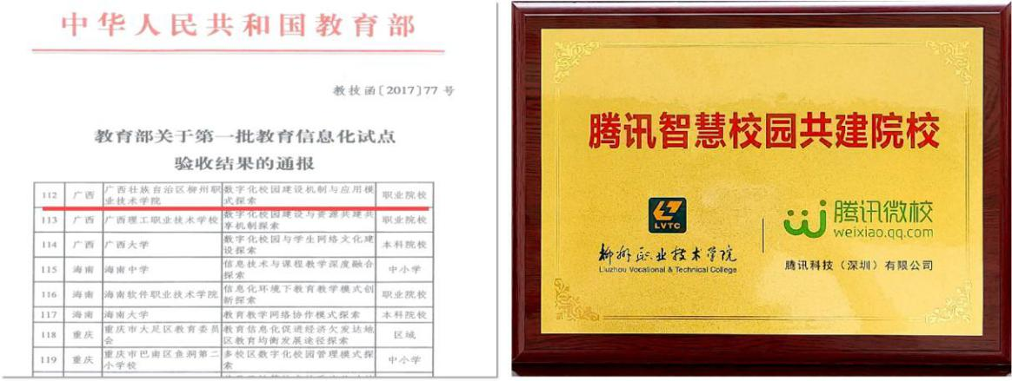
图2 信息化试点验收结果发文截图（左）和与腾讯共建智慧校园（右）

（四）优化卓越绩效管理模式，推进各项事业高质量发展
加快推进试行成熟度评估工作，学校面向全体管理人员和专任教师，开展成熟度评估、流程编制、质量文化等系列培训活动，实现中层干部、科级干部、一般管理人员等培训全覆盖。制定和推行《学校管理运营专项问题解决流程》，在各部门推行流程优化工作。自主开发25个共享融通的教育教学服务信息系统，建立64个网上审批流程，建成任务追踪和评价系统，建立智能化质量保障工作信息平台；强化数据采集、分析和应用，实现全过程信息化和常态化监测预警。
扎实开展第二轮诊改工作，形成持续改进常态。组织各相关职能部门及二级学院人员参与校外诊断与改进专题培训，邀请校外专家到校开展诊断改进专题讲座，开展质量文化全员宣贯，加深相关职能部门对教育教学服务标准制定工作的理解。通过多次召集教务处、教职工发展中心、学工处、信息中心，针对学校、专业、课程、学生和教师等诊改专项工作组开展研讨，组织完成了完善和优化各层面建设标准和诊断标准，实现了标准的1.0版本向2.0版本升级。2019年诊改工作与管理成熟度评估融合，教师、学生层面实现了在信息平台操作。
学校以卓越绩效管理作为提升核心竞争力重要举措，创新形成了一个职教版的卓越绩效质量评价标准，创建了一套高效能的教育教学质量保障机制，为职业院校导入先进质量管理模式、提高教育教学质量提供可借鉴的范式，2019年荣获柳州市第六届市长质量奖，开创高职院校用政府质量奖标准引领高质量发展的先河。

三、“双师”队伍建设
学校在组织架构、人员编制、员工招录、薪酬福利等方面认真贯彻执行事业单位相关政策。为有效解决发展中诸如组织内部职能交叉等问题，盘活人力资源，学校导入卓越绩效模式，根据教育部对于职业院校师资队伍建设要求，遵循“以人为本”的价值理念，制定“十三五”期间人力资源发展规划，并根据“双高计划”战略部署对人力资源体系内容进行调整修订，主动开发人力资源市场，系统设计教职工发展服务体系，力争建成一支师德高尚、技艺精湛、专兼结合、充满活力的高素质“双师型”教师队伍。

（一）构建“四关注”学习培训服务体系，科学指导教职工生涯发展
围绕学校战略和教职工成长发展需要，学校在广西高校率先成立以“服务教师、关注发展”为职能定位的教职工发展中心，从事教职工工作（教学）能力发展培训与咨询、教职工职业生涯规划与管理等。学校建立“四关注”教职工发展服务管理体系，积极组织培训资源，开展多层次、多形式的培训。为了更系统全面地掌握教师队伍现状和不足，学校建构教师发展“五阶段五维度”标准模型，开展教师发展诊断工作，为教师成长发展和学校师资队伍建设工作提供依据。据诊断结果和岗位需求，学校组织教职工开展职业生涯规划，构建校、院二级职业生涯规划指导队伍，对全校教职工开展职业生涯规划分类交流和指导。
2017年至2019年，先后举办新入校教职工集体培训、一般管理干部和人员培训、新入校教师教育教学能力提升培训、柳职文化与战略目标、中国制造2025对职业教育的挑战、职业院校内部管理质量诊断、管理成熟度评估工作、各专业培训和校本研修等系列专题培训。针对不同岗位、不同发展阶段及不同个体需求、策划组织形式多样的学习培训和发展服务活动，参加培训达到3900多人次，培训总时长28733天。
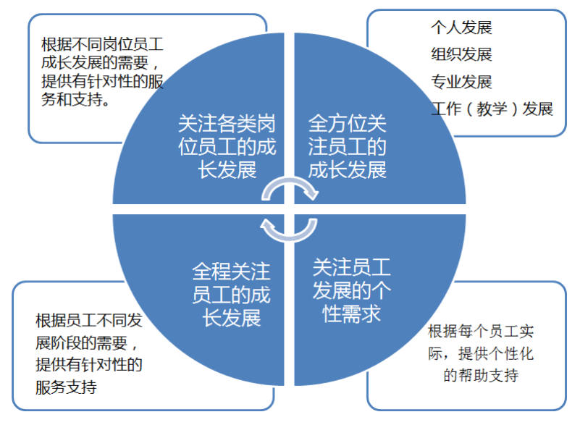

图3 “四关注”教职工发展服务管理体系图

（二）拓展师资培训平台，提升教师专业能力
学校采用“线上+线下”的双线渠道搭建了课程、资源共享、教研活动平台和竞赛等四平台，满足不同教职工的技能学习和分享需求。通过下企业顶岗锻炼、参加技术职称及职业资格（含行业特许的资格证书及专业资格或专业技能考评员资格）考试、参与社会服务等方式培养专业实践能力。建立健全《进修培训学习管理办法》《行业企业实践（挂职）锻炼管理暂行办法》《中青年骨干教师选拔与培养暂行办法》《青年教师培养暂行办法》等培训管理制度，支持鼓励教师参加国培、省培等教师培训项目，积极选派专业带头人、课程负责人、骨干教师和优秀教师到境内境外学习培训与考察交流。2017年至今，选送955人次参加国内学习培训，选送36人次到香港、新加坡、加拿大、德国、美国、英国等国家和地区参加学习培训，累计培训天数达1635天；重点引进企业行业精英为特聘专家教授，聘任企业能工巧匠、技术能手为兼职（兼课）教师，指导和参与专业建设、课程改革、实训基地建设、团队建设及学生实习实践等各项教学活动，全力打造一支“双师”结构与双师素质并重的师资队伍。

（三）加强教学团队建设，打造优秀教学团队
学校制定出台《教学团队建设与管理办法》《教学导师制》等制度，制定相应的激励机制，引导教学团队积极开展专业建设、课程改革、校企合作、技术研发与技术服务等工作，发挥 “师德模范教师”“优秀教师”“ 科研技术能手”等方面先进人物的引领作用，通过开展“以老带新”“教师职业生涯规划”等活动，形成人才梯队，打造校级—自治区级—国家级三级教学名师成长通道，建设学习型教学团队，构建教师成长发展良好平台。学校“双师型”教师在教师队伍中占主体地位，占比达到优秀等级标准。目前，学校拥有31个校级优秀人才工作室、3个市级工作室、1个自治区级工作室和1个国家级工作室。拥有国家级教学团队2支，自治区级教学团队8支，其中机器人技术专业教学团队入选国家级教学创新团队。

四、专业人才培养
学校遵循职业教育规律和技术技能人才的培养规律，落实立德树人根本任务，构建开放性的校企合作教学平台，基于企业需求与学生需求，明确人才培养目标与规格，确定培养内容与途径，整合资源，校企共建人才培养条件，共建管理机制与制度，构建了“校企深度交融、工学有机结合”的人才培养模式，实现了“‘素养·管理·创新’复合型技术技能人才”的培养目标。

（一）输出先进职教标准，助推高端智能制造
学校通过“引入-内化-输出”构建人才培养标准。引进、吸收国际先进的职业教育标准和国际行业企业先进标准，与学校优势、特色专业对接，开发一批优质课程和教学资源，融入人才培养全过程。让所有教师都能熟练应用国际化标准进行教育教学活动，让所有学生不用走出国门就可以享受国际先进职教标准的教学，以国际化引领集团化办学，持续服务国内企业“走出去”战略。
机电类、物流类等14个专业全程引入德国“双元制”、英国“现代学徒制”人才培养模式，与国际教育机构、国际或国内知名企业合作，共同开发和实施现代学徒制人才培养方案，形成国际标准本土化的人才培养模式。配合国家“一带一路”战略，助力柳州汽车、工程机械等优质产能走出去，培养具有国际视野、通晓国际规则的技术技能人才。面向东盟及“一带一路”国家输出中国职教标准。目前，已经向沙特卡塔尼学院有偿输出工程机械专业标准、课程标准、教师分级认证标准等，获得教育咨询服务费约7万美元。
学校围绕区域产业汽车、工程机械生产制造环节中装备的工艺开发、设计与制造、装备运行与管理、优化与升级等产业链，以机电设备维修与管理专业为核心，机电一体化技术、电气自动化技术、数控技术、工业机器人技术等相关专业为支撑，紧扣先进制造业的前沿技术发展，着力于培养集工艺装备、生产管理与设备运维技术于一身的复合型优秀人才。

（二）开发重构高职“二维”课程体系，提高人才质量
学校坚持人才培养目标，遵循“企业需求与学生需求并重”原则，充分利用社会资源，构建一个基于工作过程的高职“二维”课程体系。以系统提升学生职业能力为目标，坚持多部门协同“无界化”运行机制，构建了“以德为核心”的基本素质教育和“以技为核心”的专业能力培养相互渗透、第一课堂向第二课程延伸的“二维”课程体系，系统设计了公共必修课、基本素质教育第二课堂活动、专业课、顶岗实习、专业技能大赛等五个重要环节。坚持将思想政治教育、职业道德和工匠精神培育融入教育教学全过程。改变了过去公共课与专业课之间、专业理论知识学习和专业技能训练之间、第一课堂与第二课堂相互脱离、相互孤立的状况。
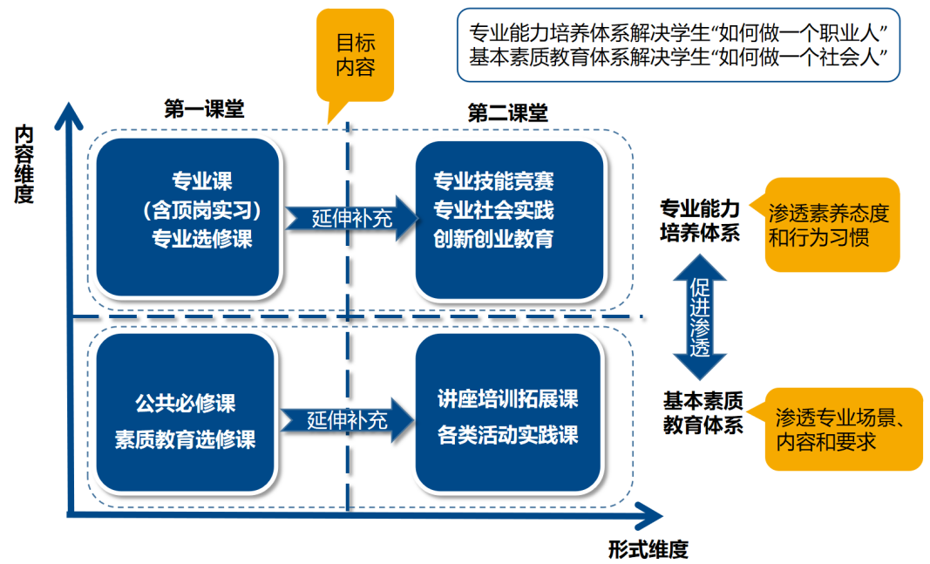
图4 高职“二维”课程体系

（三）探索实践高职“二维”课程体系开发“七步循环法”
组建多元化团队，通过“社会调研、工作任务分析、课程体系构建、课程标准制订、方案论证和审核、实施保障条件设计和建设、方案实施、实施效果反馈”等七个步骤，全面进行课程体系的开发以及课程标准的建设。通过不断循环，持续优化人才培养方案。
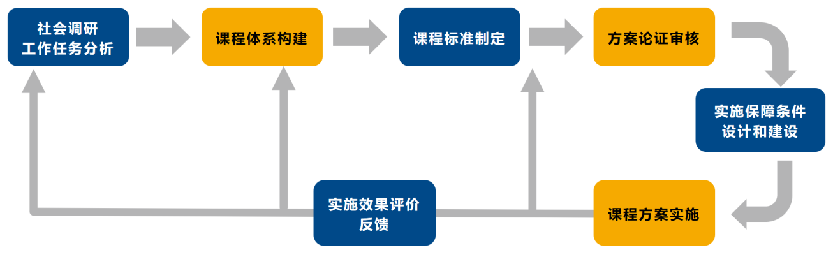
图5 高职“二维”课程体系开发“七步循环法”

（四）构建第二课堂活动课程化的素质教育模式
学校以培养具有良好职业素养和可持续发展能力的高素质技术技能型人才为目标，围绕如何科学设计和实施第二课堂活动、充分发挥其教育作用的问题，通过系统设计高职学生第二课堂活动内容和途径，制定第二课堂活动标准，编写第二课堂活动指导书，组建“教学名师+辅导员+党团领导+企业家+劳动模范+优秀毕业生”全面参与的指导教师队伍，建设“九中心一讲堂”素质教育实训基地，建立“层级化联动”的第二课堂学生管理模式，建立了科学、规范的第二课堂活动“成绩单”的质量评价体系，构建了基于学生全面发展的第二课堂活动课程化的素质教育模式
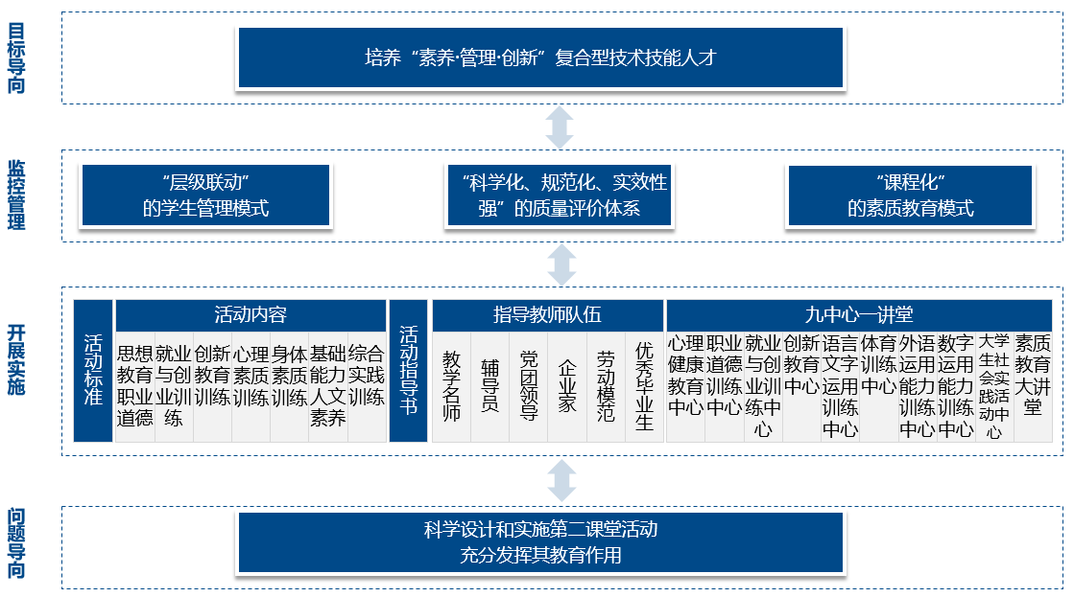
图6 基于学生全面发展的第二课堂活动课程化的素质教育模式

五、学生发展

（一）升级“一站式”综合服务中心，提供优质服务
引入卓越绩效管理模式，全面树立以顾客为中心的理念，建设高效便捷的“一站式”综合服务中心，服务学生衣食住行，匠心打造服务育人的“金钥匙”，系统设计学生服务过程，引导和培养学生自我教育、自我管理、自我服务的能力，为学生的全面发展提供强有力的服务支撑。通过开通一部24小时热线电话，开发一个信息化报修管理平台，组建一支学生自主服务队伍，建立建全快速响应机制、问题升级机制、信息反馈机制和满意度评价机制，建成“线上+线下”24小时全天候响应的一站式综合服务中心，为学生提供人性化、高效快捷的学生生活和事务服务，持续提升服务育人质量。升级学生服务新模式的，将服务电话、网络服务平台、现场服务集中起来，由“一站式”综合服务中心统筹协调，并梳理出学生事务服务60余项，学生无需面对各职能部门，减少跑腿，只需面对一个服务中心，由服务中心优化流程，牵动整个学校为学生服务的服务链，建立了持续改进的创新机制。
综合服务中心开通服务热线，为学生提供报修、报警、投诉24小时热线咨询，学业类服务，生活类服务，个性化指导咨询服务等27项服务业务，面向教职工提供服务项目13项。综合服务中心同时启用满足学生生活、学习等各方面需求的休闲文化、自助服务、研讨、心理辅导等服务区域，为学生提供了优质的在校体验。近3年来，中心受理业务205237人次。新的学生服务模式切实将“以学生为本，让学生满意”的理念落到实处，学生平均满意度提升到90%以上，第三方社会评价机构麦可思公司2020年对学校2019届毕业生培养质量调查，毕业生对母校的学生工作的满意度达到了93%，高于全国同期平均满意度（89%）4个百分点。

（二）开展1+X证书制度试点，强化学生技能
学校率先成为首批1+X证书制度试点院校，为中国特色职教发展模式的重大制度创新先行先试。第一批试点，学校在软件技术、物流管理等3个专业中，试点Web前端开发、物流管理职业技能等级证书2个1+X证书，试点学生规模150人。第二批试点，学校在工业机器人技术、电子商务、智能产品开发等9个专业中，试点电子商务数据分析、工业机器人操作与运维、工业机器人应用编程、传感器应用开发4个1+X证书，试点学生规模200人。目前已经在书证相互衔接融通、培训考核站点建设、学分制度改革等方面稳步推进试点工作。

表1 学校“1+X”证书制度试点建设计划
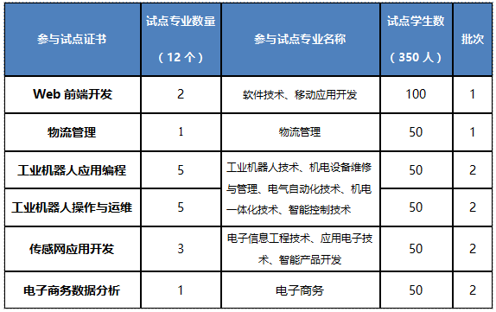

（三）拓展引源思路，优化生源质量
学校招生工作以“扩大品牌影响，吸引优质生源”为指导思想，一是“走出去”与马克思主义学院联手通过开展《名师大讲堂》公益讲座，把“考前心理辅导+专业报考指导+招生政策宣传”揉合成一套“组合拳”，受到考生及老师们的高度肯定；二是“请进来”，举办“走进柳职——金秋校园开放周活动”，邀请社会、同行、用人单位、家长、学生、校友们一起走进柳职，参加职业教育体验活动、更好的感受和认识职业教育。“走出去、请进来”的宣传活动打造成了有影响力的招生工作品牌，实现了生源质量稳步提高的既定目标，招生学生规模不断增大。近3年来，我校实际招生数量逐年增加，全日制在校生规模达到13652人。2019年我校招生计划6060，较前三年有所增加，在计划数增加的情况下，我校录取数、报到数、报到率、计划完成率仍有较大进步，刷新历史记录。2019年全日制新生是建校以来人数最多的一年，共录取6123人，实际报到人数5409人，报到率为88.34%。生源质量大幅提高，文科录取分数：345分、理科录取分数322分，文科平均分369分，理科平均分341分，远远高于广西高职高专180分的投档分数控制线，生源质量达到预期目标。
表2 2017-2019三年招生完成情况对比
类别 | 2017年 | 2018年 | 2019年
计划数 | 5400 | 5212 | 6060
录取数 | 5122 | 4854 | 6123
报到数 | 4358 | 4262 | 5409
报到率 | 85.08% | 87.8% | 88.34%
计划完成率 | 94.85% | 93.13% | 101%
生源结构不断多元和优化。2019年生源结构为：普高为28%、单招为43%、对口为29%。生源结构比例均衡，顺应了《国务院关于深化考试招生制度改革的实施意见》文件精神，拓宽非高考入学模式，扩大单独招生、中职招生规模，非高考入学模式已经成为高职高专录取主渠道。新生中92%来自于广西，柳州、贵港、南宁、河池、玉林为主要生源地。其余外省446个计划，共录取新生133人，分别来自于四川、广东、海南、湖南、新疆等12省区。

表3 2019年各招生类型录取情况统计
类型 | 原始计划 | 实际录取 | 报到 | 报到率
对口 | 1630 | 2045 | 1820 | 89%
单招 | 2400 | 2642 | 2386 | 90.31%
区内普高 | 1144 | 1303 | 1115 | 85.57%
区外普高 | 446 | 133 | 102 | 76.69%
合计 | 6060 | 6123 | 5423 | 88.57%

（四）加强创新创业指导服务，保障就业质量
学校高度重视毕业生就业工作，依托持续开展的政-校-企深度合作，充分利用了政校企三方的优质资源，搭建就业网络渠道，与众多用人单位形成了长期稳定的联系。就业部门通过组织“大型双选会”“校区双选会”“月度双选会”“区域性双选会”“季节性双选会”“专场招聘会”“网络招聘会”等系列校园招聘活动拓宽学生就业选择面，采用可实现各项数据后台实时更新和统计的云就业管理平台，切实提升学校就业工作的信息化水平，使得学校毕业生就业工作一直走在广西高校前列，连续19年获得“广西普通高校毕业生就业创业工作突出单位”。

六、社会服务能力

（一）搭建校企合作平台，服务产业发展
学校聚力“双高建设”各项工作迈出了新步伐，服务区域经济社会发展的能力和水平不断提升。科研工作创新高——技术服务到账6900万元，专利申请数量创出近5年新高；政校企所四方合作结出新成果—— “柳州市机器人产业培育基地”项目签约落户柳职；职业教育集团建设实现新突破——成功申报国家级示范性职业教育集团；服务企业发展有了新举措——成为柳州市科技大讲堂活动举办地。
共建产业学院。2020年5月，学校成立“柳州螺蛳粉产业学院”。柳州螺蛳粉产业学院是学校成立的首个产业学院，也是柳州乃至全国第一家螺蛳粉产业学院，通过校企共同开展产学研合作，协同培养高素质、极具创新力的螺蛳粉产业技术技能复合应用型人才，支持柳州螺蛳粉产业发展。2020年7月，学校与广西汽车集团有限公司共建集人才培养、技术应用研发、创新孵化、标准研制、社会服务于一体的“智能制造产业学院”，以深化产教融合，促进教育链、人才链与产业链、创新链和培训链的有机衔接，实现学校教育资源与企业技术资源的深度融合，打造一支高水平的双师型队伍，培养符合企业和产业发展需求的“创新型、创业型、复合型、应用型”人才，打造智能制造新技术研究、应用、推广的工程中心及实训基地，助力柳州智能制造产业快速、创新、科学发展，为打造万亿工业强市奠定坚实基础。
培育产教融合型企业。与广西柳工机械股份有限公司、上汽通用五菱汽车股份有限公司等行业领先型企业对接，以机电设备维修与管理、工程机械运用技术等学校优势专业群为依托，在职业教育集团、现代学徒制、“1+X”证书试点项目、订单培养、共建产教融合型实训基地等方面开展紧密合作，助力一批合作企业成为产教融合型企业，培育2个国家级产教融合型企业。

（二）融入“一带一路”建设，国际化水平不断提升
学校在国家示范校建设基础上，坚持服务区域产业转型升级和企业全球化发展战略的理念，全面实施“国际引领、内涵升级、六化并举、建设特色鲜明高职名校”的发展战略，与广西柳工机械股份有限公司、上汽通用五菱汽车股份有限公司等企业深度合作，推进国际先进职业能力标准本土化，培养服务区域企业全球化发展的技术骨干，促进区域产业国际化和转型升级，推动中国职业教育标准的国际输出。教学成果《对接先进标准，服务区域企业全球战略的高职国际化人才培养实践》荣获2018年职业教育国家级教学成果奖二等奖。

（三）共建国家示范性职教集团，服务区域职教发展
学校和上汽通用五菱汽车股份有限公司牵头组建广西汽车产业职业教育集团，构建了政府引导，高校与企业融为一体的组织架构，形成高校企业双理事长制，以集团为运行平台，构建了集团成员资源共享、信息互通的沟通协调服务运行机制，在教育资源共享、产教融合、服务地方经济发展、服务“一带一路”建设、国际化办学等方面取得了显著成效。
大力开展社会培训。学校充分利用学校的教师、实训设施设备等各种教学资源优势，进一步强化在非学历职业教育和职业技能培训等继续教育中的主体地位。2017—2019年，年均社会培训规模达2.3万人次。积极向相关行业机构申报职业技能水平证书和单项能力证书的鉴定站或考试点，先后获得工业机器人技术、化学分析与检测等7个工种的行业技能等级证书，全年完成职业技能培训与鉴定6781人次。同时，继续办好成人高等学历教育。2019年，学校成人高等学历教育8个专业面向社会招生，成人高等学历教育招生规模及在校生规模连续多年在广西高职高专院校名列第一。

（四）持续优化专业结构，高度匹配产业
学校坚持依托柳州产业发展，主动对接高端产业和产业高端，建立与经济社会发展相适应的专业动态调整机制，专业设置与区域重点产业匹配度超过93.7%，与世界500强企业或全国行业领军企业共建专业比例超过50%。重点做大、做强、做优与柳州支柱产业紧密相关的10个国家级重点示范专业，33个自治区级特色优势专业；与德国西门子公司、美国康明斯公司、上汽通用五菱等一批国际知名企业深度合作共建中央财政支持实训基地3个，国家级示范实训基地10个，自治区级示范实训基地20个。同时，学校毕业生有70%以上在广西就业，60%以上在柳州就业，仅在柳工集团，8000多人技术员工中就有学校毕业生2000多人，80%以上的组班长都是学校优秀毕业生。为地方产业高质量发展提供强大技术技能人才支撑。连续十九年获得广西高校毕业生就业创业工作先进单位。

七、存在的主要问题与下一步改进计划

（一）存在的主要问题
1.办学条件仍需进一步改善。当前学校正处在建设和发展的关键时期，官塘新校区建设一期工程和部分二期工程已经完成并顺利启用。但二期建设和办学条件改善还需要投入大量的财力物力，特别是与现代化精致化校园的要求，学校还存在一定的差距。
2.适应信息化时代的教学及管理能力有待加强。随着信息技术和“互联网+”的迅速发展，校园信息化手段的不断更新和智慧校园的建设，对教学方式、方法和手段以及职业院校的现代管理提出了新的要求，而专任教师应用信息化的能力、管理人员的信息化管理水平与快速发展的“互联网+”相比，还没有实现同步发展。
3.国际化办学深度广度还需要进一步加强。学校率先引入了国际先进的职教标准，也进行一些卓有成效的国际项目合作，但是构建全球培训网络培训体系刚起步，全球客户体验中心海外分中心开展业务量还比较小，海外办学项目还正在筹备中，持续服务国内企业“走出去”战略等目标还有较大的距离。

（二）下一步改进计划
1.加快推进新校区二期建设，优化“双高”建设基础。继续争取上级部门的政策支持和办学经费支持，按照现代化标准加快推进官塘校区二期项目建设，拓展学校办学空间，着力打造精致化校园，为加快建成受人尊重的高职名校提供硬件支撑。
2.着力推进机制创新，增强学校发展内生动力。继续以完善内部治理体系为核心，不断健全以大学章程为统领的制度体系，进一步完善质量保证机制，紧紧围绕柳州产业转型升级要求加快产教融合，打造“升级版”柳职院校企合作产教融合发展模式。继续深入推进卓越绩效模式管理改革，主动健全教学诊改机制，培植发展内生动力，建成与高职名校相适应的学院内部质量保证体系，实现质量自我保证、学校自主发展，形成学校良性循环发展机制。
3.始终聚焦内涵发展，力促优质资源提档升级。加快推进“双高”建设，制定高水平院校建设方案，确定“双高”建设重点项目。进一步优化专业布局和结构，深化教育教学改革，提升师资水平，提升专业服务能力，探索多样的人才培养模式，推动办学水平全面提升。坚持专业设置对接区域产业需求，紧跟柳州产业升级步伐，对照柳州产业链上下延伸，动态优化专业设置和专业结构。按照培养高素质技术技能人才的要求，大力推进专业创新人才培养模式实践，探索和深化高端应用型本科层次技术技能人才培养。
4.坚持国际引领开放办学，提升学校国际影响力。发挥区位和产业优势，以柳工-柳职院全球客户体验中心、柳州市中德AHK培训中心等平台为依托，建立与国际标准互通互认的培训中心，引进职业资格认证项目，面向东盟及“一带一路”国家，承担职业教育师资培训及企业员工培训。积极参与中国-东盟区域教育一体化建设，进一步推进中外联合办学和国际合作项目，建立 “引进来”和“走出去” 的国际化办学长效机制，适时招收东盟国家来华留学生，实现国际合作办学的新突破；深化与“一带一路”沿线国家的合作和交流，切实办好与柳工在沙特达曼城共建的沙特卡坦尼学院，在先进制造技术、电子信息、工程机械等领域开展合作办学、区域培训、海外实习等项目，支持柳州企业“走出去”战略，提升学校国际影响力。
结语：近年来，柳职院着力抓住重难点，找准切入点，抢抓制高点，着力在“管理示范、改革示范、发展示范”上下功夫，适应社会需求能力不断增强。根据高等职业院校适应社会需求能力评估数据平台数据分析，对照20个关键评估要素的标准和内涵要求，通过深入细致的自查和严肃认真的自评，我校在办学基础能力、“双师”队伍建设、专业人才培养、学生发展以及社会服务能力等方面能较好地适应社会需求，为区域经济社会发展提供了广泛而有力的支持。评估最终认为：我校适应社会需求能力强，所设置的专业能紧密地为区域经济社会发展服务提供支持，为企业培养了大批急需的专业技术技能型人才。同时，我们将把本次评估工作作为一个总结、改进、提高和发展的契机，不断深化教育教学改革，加强教学基本建设和师资队伍建设，进一步凝炼办学特色，为加快建成国内一流高职名校而努力奋斗！

